1 Algoritmo condicionarnombre

definir nombre como caracter

escribir " POR FAVOR DIJITE SU CARACTER"

leer nombre

Si nombre=="Grenyerbe" Entonces

escribir "hola Grenyerbe"

SiNo

escribir " no eres Grenyerbe"

Fin Si

FinAlgoritmo  
  
  
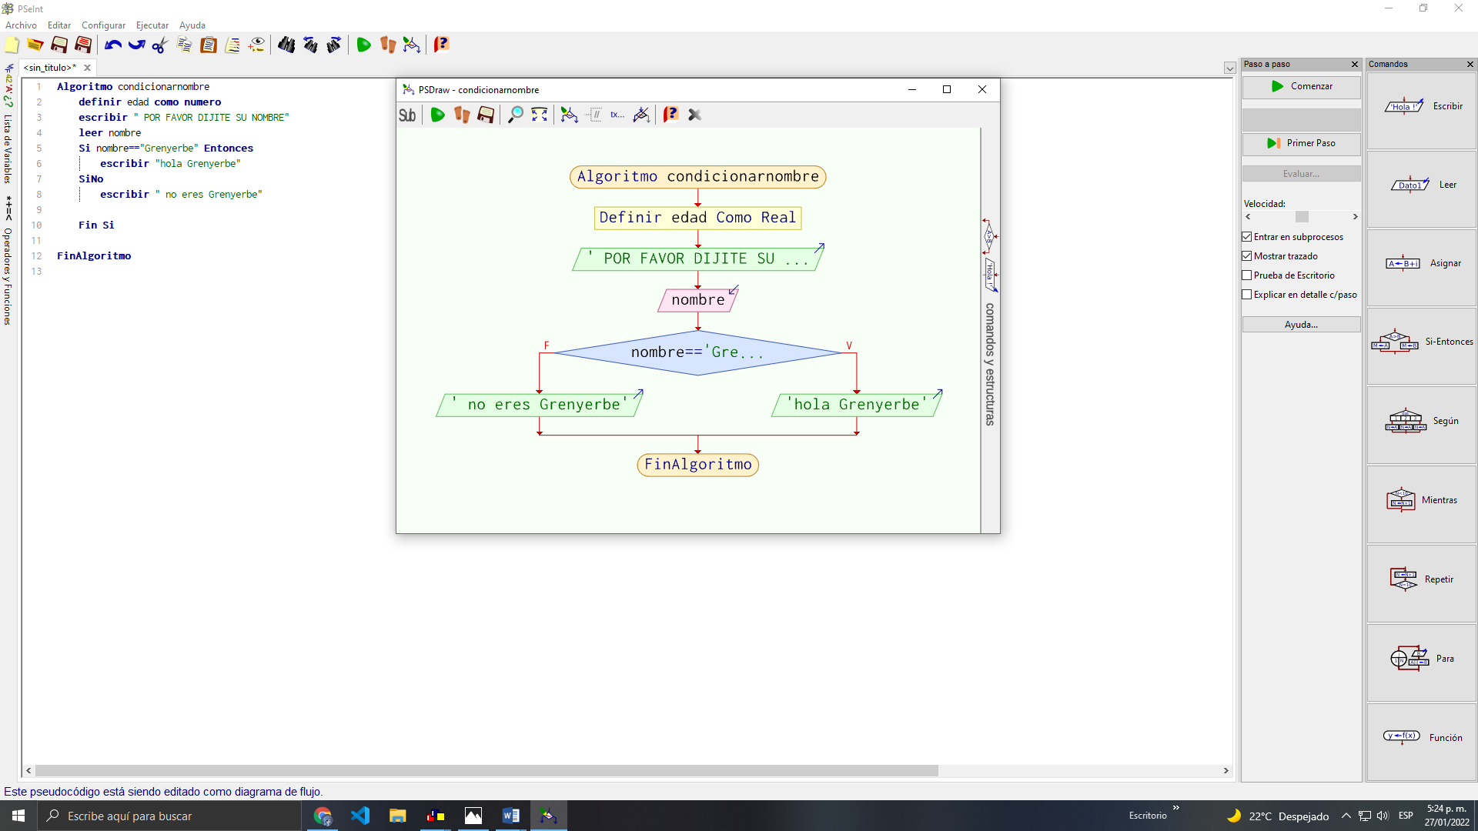

2 Algoritmo condicionaredad

definir edad como numero

escribir " POR FAVOR DIJITE SU EDAD"

LEER edad

Si edad>18 Entonces

escribir "si eres mayor"

SiNo

escribir " no eres mayorr"

Fin Si

FinAlgoritmo  
  
  
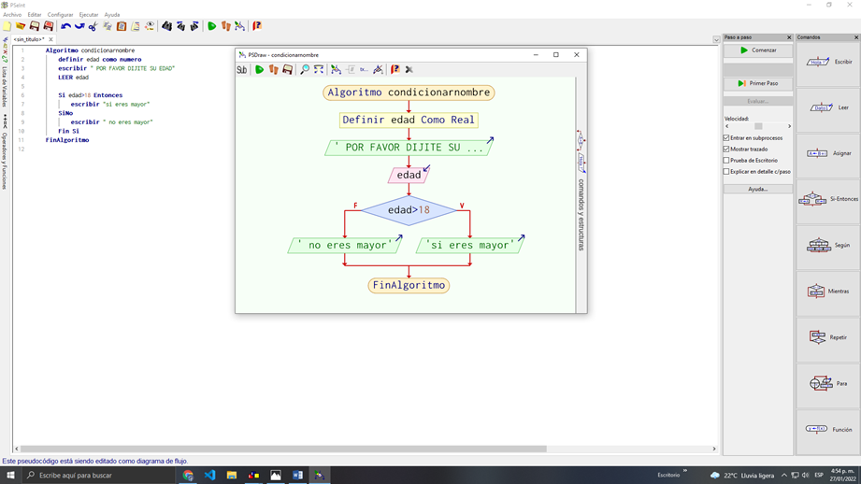

3 Algoritmo horadellegada

definir hora como caracter

escribir "por favor dijite hora"

leer hora

Si hora=="si" Entonces

escribir "si, se levanto tempano"

SiNo

escribir " NO, estudiante perezoso"

Fin si

FinAlgoritmo  
   
  
  
   
